МИНИСТЕРСТВО НАРОДНОГО ОБРАЗОВАНИЯ
РЕСПУБЛИКИ УЗБЕКИСТАН
РЕСПУБЛИКАНСКИЙ ЦЕНТР ОБРАЗОВАНИЯ

РАЗРАБОТКА УРОКА ПО РУССКОМУ ЯЗЫКУ
ВО 2 КЛАССЕ НА ТЕМУ:
«Учебные принадлежности»
ДЛЯ ШКОЛ С УЗБЕКСКИМ И ДРУГИМИ ЯЗЫКАМИ ОБУЧЕНИЯ.
Байматова Д.С.
Учитель высшей категории шк№62
Янгиюльского района Ташкентской области

 | Технологическая карта конструирования урока русского языка для школ с узбекским языком и другими языками обучения
Предмет, класс | Русский язык, 2 класс
Тема урока | Учебные принадлежности
Цели | Обучающая | Развивающая | Воспитательная
 | познакомить учащихся с лексическим материалом на тему: «Учебные принадлежности»; Усвоение слов: карандаш, тетрадь, книга, учебник, линейка, резинка, пенал, ручка, альбом, мел, портфель, рюкзак, вот… . Выработка написания буквы Э, э и произношения звука [э] на материале усвоенной лексики; | отработать навыки устной и письменной речи учащихся, обогатить словарный запас; формировать навыки правильного произношения звука [э] в слогах, указанных словах и словосочетаниях по теме: «Учебные принадлежности»; | воспитать культуру поведения учащихся и бережное отношение к учебным принадлежностям;
Тип урока | Комбинированный урок
Методические приёмы, используемые на уроке | Слово учителя, беседа, выполнение заданий, словарная работа, работа в парах, коллективная учебная деятельность, индивидуальная работа;
Компетенции, формируемые на уроке | Общекультурные, учебно-познавательные, информационные, коммуникативные
Оборудование | компьютер, мультимедийный проектор, экран, слайды, цветные картинки по теме;  раздаточные материалы, иллюстрации, разрезные буквы;
Ход урока
I ЭТАП |  | Организационная структура урока
Форма организации деятельности: |  | Функция учителя | Деятельность учащихся
Длительность: | 3 минуты | Объявляет тему и цель урока, определение задач , проверка готовности учащихся | Слушают; повторяют правила урока
II ЭТАП |  | Актуализация опорных знаний. Проверка пройденного материала
Форма организации деятельности: |  | Функция учителя | Деятельность учащихся
Длительность: | 7 минут | организационная , проецирует на экране слайды с целью актуализации знаний учащихся; вместе с учениками читает стихотворение, проводит фонетический диктант; | индивидуально – коллективная, вспоминают буквы и звуки, пройденные слова;  - Повторяют буквы и звуки;  - Пишут фонетический диктант;  - Работают по картинке;  - Читают хором стишки;  - Делают вывод по изученной теме;
III ЭТАП |  | Изучение нового материала
Форма организации деятельности: |  | Функция учителя | Деятельность учащихся
Длительность: | 13 минут | Объясняет новый материал, организует беседу, даёт дополнительную информацию по теме, показывает слайды, обобщает, читает и комментирует, проводит словарную работу | Слушают, обсуждают, записывают полученную информацию, знакомятся с грамматической таблицей по теме фонетические трудности русского языка (портфель, книга , тетрадь) звук [ф], стечение согласных кн, мягкий т;
IV ЭТАП |  |  | Закрепление полученных знаний
Форма организации деятельности: |  |  | Функция учителя | Деятельность учащихся
Длительность: | 15 минут |  | Знакомит с условиями заданий, консультирует, контролирует, проверяет, выводит на экран и предлагает ознакомиться с заданиями. Направляет, комментирует, засекает время. | Слушают, отвечают на вопросы, выполняют задания по учебнику, выписывают из книги задания, работают в парах, запись слогов и слов, выразительное чтение;  Вместе с учителем проводят физкультминутку и повторяют слова;
V ЭТАП |  |  | Подведение итогов
Форма организации деятельности: |  |  | Функция учителя | Деятельность учащихся
Длительность: | 5 минут |  | Проводит рефлексию, задаёт вопросы, анализирует работу учащихся, выставляет и объявляет баллы; | Отвечают на вопросы, выполняют задания по раздаточному материалу, делают выводы;
VI ЭТАП |  |  | Задание на дом
Форма организации деятельности:  Длительность: |  | 2 минуты | Функция учителя | Деятельность учащихся
 |  |  | Выполняет инструктаж по домашнему заданию; | Записывают домашнее задание;

Класс: 2

Тема: Учебные принадлежности

Цели:
Обучающая: познакомить учащихся с лексическим материалом на тему: «Учебные принадлежности»; Усвоение слов: карандаш, тетрадь, книга, учебник, линейка, резинка, пенал, ручка, альбом, мел, портфель, рюкзак, вот… . Выработка написания буквы Ээ и произношения звука [э] на материале усвоенной лексики;
Развивающая: отработать навыки устной и письменной речи учащихся, обогатить словарный запас; формировать навыки правильного произношения звука [э] в слогах, указанных словах и словосочетаниях по теме: «Учебные принадлежности»;
Воспитательная: воспитать у учащихся такие положительные качества как, аккуратность, ответственность; воспитать бережное отношение к учебным принадлежностям;

Ожидаемый результат: учащиеся запомнят звук и букву [э], Ээ, сумеют правильно ответить на вопрос «Это что?», смогут самостоятельно составить рассказ об учебных принадлежностях;

Тип урока: комбинированный
Метод: Слово учителя, беседа, выполнение заданий, словарная работа, работа в парах,
коллективная учебная деятельность, индивидуальная работа;
Оборудование: раздаточные материалы, иллюстрации, разрезные буквы;

Структура урока:
I | Организационный момент | 3 минуты
II | Опрос пройденного материала | 7 минут
III | Объяснение нового материала | 13минут
IV | Закрепление | 15минут
V | Подведение итогов. Задание на дом. | 5 минуты
VI | Задание на дом | 2 минуты

Ход урока
- Организационный момент. Объявление темы и цели урока. Проверка готовности класса к уроку.
Учитель:
Если хочешь много знать,
Многого добиться, -
Обязательно читать
Должен научиться.
- Здравствуйте, мои маленькие друзья! Мне очень приятно, что вновь вижусь с вами.
- Улыбнитесь друг другу! Поздоровайтесь глазками! Начинаем урок русского языка.
УЧЕНИКИ ХОРОМ:
Здравствуй школа!
Здравствуй класс!
Ты опять встречаешь нас.

Прозвенел и смолк звонок.
Начинается урок.
Мы на доску поглядели
И на место тихо сели.
- Повторение пройденного материала.
1.Звуковая зарядка. Учащиеся по картинке называют изученные буквы и хором произносят их.

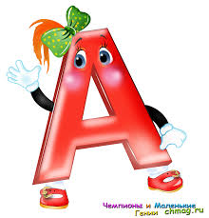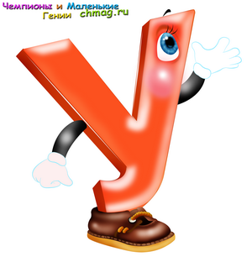
Прочитаем чистоговорки хором: Ученики хором вместе с учителем читают наизусть:
- Мы учили букву А.
Мы учили букву У.
Малыши кричат Уа!
Мы в лесу кричим Ау!

- Посмотри на колесо и увидишь букву О!

- Терем, терем-теремок,
Он не низок, не высок

2.Беседа на тему: «Наш класс». Учитель задаёт вопросы по теме, а ученики отвечают.
- Это класс? – Да, это класс.
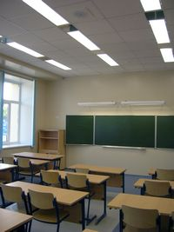
- Это парта? – Да, это парта.
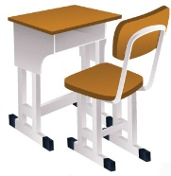
- Это что? – Это стол.
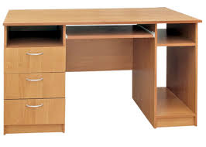
- А это доска? – Да, это доска.
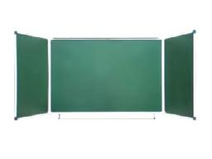

- Доска висит?- Да, доска висит.
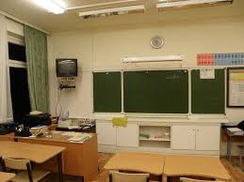
- Это стол? – Да, это стол.
- Стол висит? – Нет, стол стоит.
3. Фонетический диктант. Учащиеся под диктовку пишут буквы и слоги.
Аа, Уу, Оо, Тт, уа, ау, та, то, ту.
4. Выставление и комментирование оценок.
- Объяснение нового материала. Вступительное слово учителя. Введение и первичное закрепление новых слов и типовых предложений. Показ слайдов на тему «Учебные принадлежности» (O’quv qurollari)
- Учитель показывает слайды и знакомит учащихся с новой лексикой.
- Это Учебные принадлежности. Bu о’quv qurollari.
- Это ручка. Bu ruchka.
- Это карандаш. Bu qalam.
- Это резинка. Bu o’chirg’ich.
- Это линейка. Bu chizg’ich.
- Это пенал. Bu qalamdon.
- Это дневник. Bu kundalik daftari.
- Это тетрадь. Bu daftar.
- Это учебник. Bu darslik.
- Это точилка. Bu qalam tozalagich.
- Это краски. Bu bo’yoqlar.
- Это рюкзак. Bu rukzak.
- Учащимся раздаются цветные картинки с изображением учебных принадлежностей. С двух сторон доски вывешиваются плакаты на тему: «Учебные принадлежности». Ученики находят свои картинки и вывешивают под плакатом.

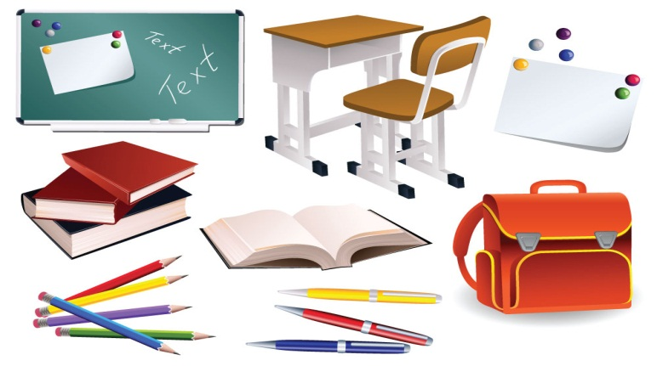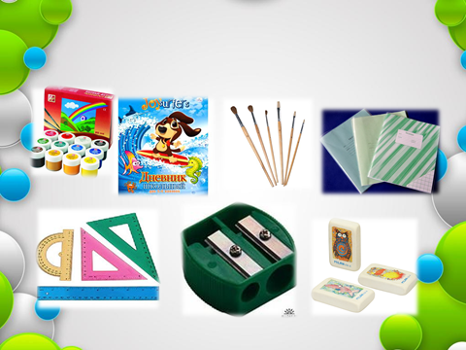
- А теперь ребята послушайте внимательно стихотворение. She’rni diqqat bilan tinglashingizni so’rayman.
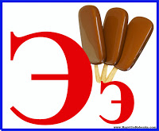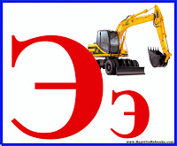

Элла, Эмма, это, эх!
Эскимо и экспресс.
Эскалатор, эскалатор…
Эхо, эму, экскаватор!
- Что вы заметили? (Во всех словах стихотворения есть новый звук [э].)
Мы с вами узнаем новые сведения о звуке [э]. Учитель записывает на доке и знакомит учащихся со звуком и буквой [э], Ээ. Учащиеся пишут в тетрадях. Э-э-э, это, этот, эту, эта.
- Закрепление пройденного материала. 1. Вопросно-ответная беседа. Использование изученных типовых предложений. Употребление слов со значением соглашения и отрицания. Работа в парах.

- Это ручка? Bu ruchkami? – Да, это ручка.
- Это карандаш? Bu qalammi? – Да, это карандаш.
- Это резинка? Bu o’chirg’ichmi? – Да, это резинка.
- Это линейка? Bu chizg’ichmi? – Нет, это пенал.
- Это пенал? Bu qalamdonmi? – Нет, это линейка.
- Это дневник? Bu kundalik daftarimi?-Нет, это тетрадь.
- Это тетрадь? Bu daftarmi? – Нет, это дневник.
- Это учебник?Bu darslikmi? – Да, это учебник.
- Это краски?Bu bo’yoqlarmi? – Да, это краски.
- Это рюкзак?Bu rukzakmi? – Нет, это портфель.
2. Физкультминутка. Ученики повторяют за учителем.
Встали дети, чуть присели.
И соседа не задели,
А теперь придётся встать,
Тихо сесть, писать начать.

Ученики хором повторяют новые слова:
Ручки, книжки и тетрадки
Я всегда держу в порядке.
- Дидактическая игра « 4 – лишний».

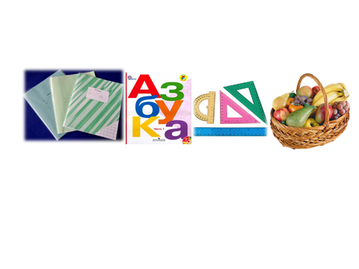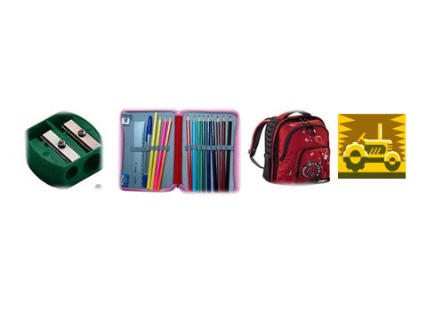
4. Работа в группах. Ребята, соберите слова из слогов по цвету. Bo’g’inlarni rangiga qarab to’plash.
1 группа – красные слоги
2 группа – зелёные слоги
3 группа – жёлтые слоги Собери слова
э
то
э
э
тот
ту
5. Физкультминутка Ученики хором повторяют новые слова:
Ручки, книжки и тетрадки
Я всегда держу в порядке.
- Итог урока.
Подведение итогов ми выставление оценок.
- Задание на дом. Стр.15 дописать слоги и слова с учебника

